Tout d'abord, pourquoi compresser un fichier numérique image d'un son ?
DOCUMENT RESSOURCE : La compression "MP3"
en quelques lignes...

Il existe plusieurs réponses :

- Pour permettre un stockage important sur des médias contenant peu de mémoire.
- Pour permettre une transmission numérique du son à faible débit (bitrate exprimé en bits/s ou kbits/s) → un même canal de transmission peut alors transporter beaucoup d'informations sonores différentes (ce principe est également valable pour la vidéo).

    - Un CD propose 605Mio de données utiles (soit 605x1024x1024 octets) pour 60mn de musique (stéréo) ce qui représente un débit binaire de $5,\text{075}\text{.}{\text{10}}^{9}{\text{bits}}/{\text{3600}}s=1,\text{34}{\text{Mibits}}/s=\text{1408}{\text{kbit}}/s$.
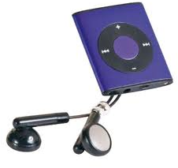
    - La compression mp3 peut proposer des enregistrements de qualités tout à fait "convenables" pour des débits de 128kbits/s à 320kbits/s.
    - Le taux de compression CD → mp3 est alors de 11 pour le premier cas et de 4,4 pour le second. Un fichier de 10Mio devient donc un fichier de 0,9Mio dans le premier cas.
- Pour permettre un téléchargement légal de musique via l'ADSL, cela en peu de temps.

Comment compresser un fichier audio ? Un peu de physiologie et de psycho-acoustique...

Tout d'abord, il ne faut pas oublier que les données binaires formant le fichier "musique" matérialisent un ensemble de sons...Hors, notre oreille ne les perçoit pas tous de la même façon selon que leurs fréquences soient petites ou grandes...et le volume faible ou fort !

En 1933 Fletcher et Munson, deux scientifiques, ont établi à partir de tests, les courbes "iso-soniques" suivantes* :
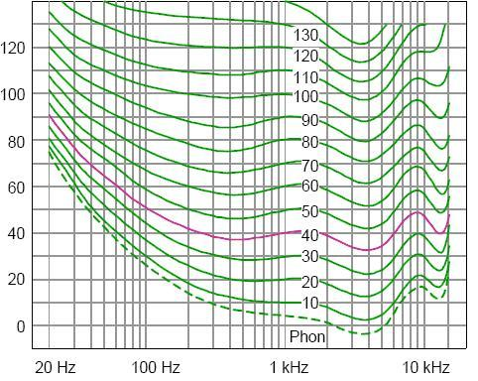
Niveau sonore "ressenti" : constant sur la plage de fréquence.
Echelle en dB SPL
Echelle de fréquence d'un signal sonore soumis à l'oreille
point 1
point 2
30
40
50
60
70
80
90

*Jusqu'en 2003, ces courbes ont été employées dans les domaines de la psycho acoustique. Depuis 2003 une norme, l'ISO226:2003 emploie de nouvelles courbes malgré tout très proches de celles-ci.

Lecture des courbes :

A titre d'exemple, pour un son ressenti de 40dB_{SPL} à 1kHz il faudra présenter à notre oreille un son d'une intensité de 40dB _{SPL} - Point 1- Pour conserver le même ressenti (40dB_{SPL}) pour un son émis à une fréquence de 20 Hz, il faudra que ce son ait une intensité de 90dB SPL.

D’une manière générale, l’oreille est moins sensible aux fréquences graves et aiguës qu’aux fréquences médiums, comprises entre 1 KHz et 5 KHz, qui sont naturellement favorisées par notre ouie.

- Une première technique de compression consiste à ôter les données qui correspondent à la matérialisation des fréquences élevées. Après tout, pourquoi coder ce que l'on entend pas (Attention, ici, je ne considère que l'oreille...En acoustique la tête joue également son rôle comme capteur de fréquence > 20kHz et permet également selon les dernières études d'améliorer la localisation d'un son émis...)
- Une seconde technique consiste à ôter les données représentant un son faible alors qu'un son fort est présent simultanément, c'est le principe des "fréquences masquées" (pas comme Zorro...). Visuellement ce phénomène s'observe également, en effet il est difficile de voir une petite tâche sombre sur une ampoule allumée...
- Une troisième technique consiste à ne pas dupliquer les séquences de données identiques sur les deux voies (gauche et droite) de la stéréo (technique de joint stéréo) mais de les coder une seule fois.

Attention, ces trois compressions (éliminations) sont destructives. Des données sont ôtés par rapport au fichier natif (fichier .wav par exemple).

- Une quatrième technique, non destructive, consiste à compresser les données selon l' algorithme de Huffman (également employé pour les images en format jpeg et les fichiers compressés zip)

L'ensemble de ces techniques permet d'obtenir des taux de compression très intéressants (voir préambule)

Pour résumer :
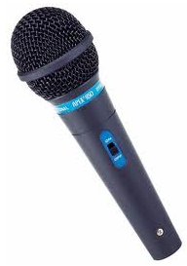
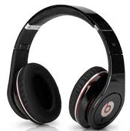
Echantillonnage / Blocage
&
Conversion analogique/numérique
Fichier natif contenant toutes les données.
(.WAV par exemple)
Codage MP3
fichier mp3, 3 à 10 fois moins volumineux
Décodage
Conversion numérique / Analogique

Amplification

Annexe

Avant compression mp3 : fichier test3.wav
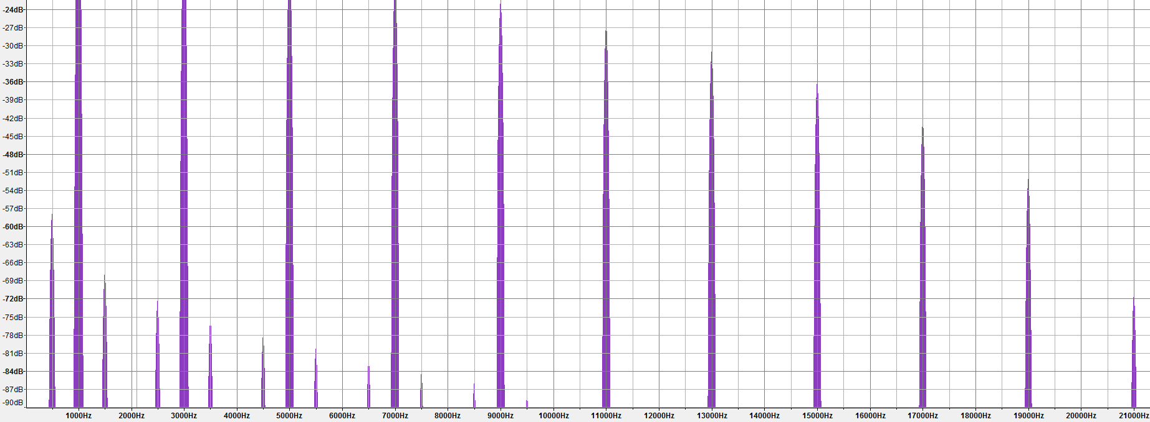

Après compression mp3 (128kbits/s) : fichier test3.mp3
